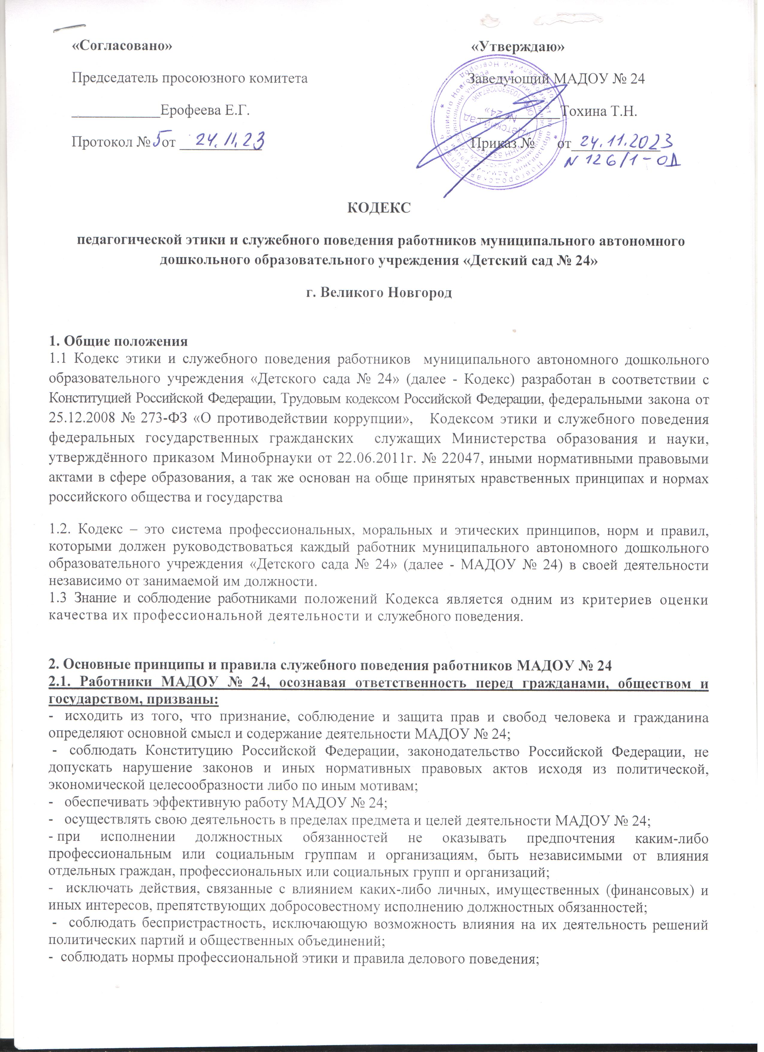
- проявлять корректность и внимательность в обращении с детьми, родителями (законными представителями ребенка), коллегами по работе, должностными лицами и другими гражданами;
- проявлять терпимость и уважение к обычаям и традициям народов России и других государств, учитывать культурные и иные особенности различных этнических, социальных групп и конфессий, способствовать межнациональному и межконфессионному согласию;
- воздерживаться от поведения, которое могло бы вызвать сомнение в добросовестном исполнении работником должностных обязанностей, а также избегать конфликтных ситуаций, способных нанести ущерб авторитету, репутации работника и репутации образовательного учреждению в целом;
- не создавать условия для получения надлежащей выгоды, пользуясь своим служебным положением;
- воздерживаться от публичных высказываний, суждений и оценок в отношении деятельности МАДОУ № 24, его руководителя, если это не входит в должностные обязанности работника;
- соблюдать установленные в МАДОУ № 24 правила предоставления служебной информации и публичных выступлений;
- уважительно относиться к деятельности представителей средств массовой информации по информированию общества о работе МАДОУ № 24;
- постоянно стремиться к обеспечению как можно более эффективного распоряжения ресурсами, находящимися в сфере ответственности работника МАДОУ № 24;
- противодействовать проявлениям коррупции и предпринимать меры по ее профилактике в порядке, установленном действующим законодательством,
- проявлять при исполнении должностных обязанностей честность, беспристрастность и справедливость, не допускать коррупционно опасного поведения (коррупционно опасным поведением применительно к настоящему Кодексу считается такое действие или бездействие сотрудника, которое в ситуации конфликта интересов создаёт предпосылки и условия для получения им корыстной выгоды и (или) преимуществ как для себя, так и для иных лиц, организаций, учреждений, чьи интересы прямо или косвенно отстаиваются сотрудником, незаконно использующим своё служебное положение).
Коррупционно опасной является любая ситуация в служебной деятельности, создающая возможность нарушения норм, ограничений и запретов, установленных для сотрудника законодательством Российской Федерации.

2.2. В соответствии со ст.21 Трудового кодекса Российской Федерации работник обязан:
- добросовестно выполнять свои трудовые обязанности, возложенные на него трудовым договором;
-соблюдать правила внутреннего трудового распорядка;
- соблюдать трудовую дисциплину;
- выполнять установленные нормы труда;
- соблюдать требования по охране труда и обеспечению безопасности труда;
- бережно относиться к имуществу работодателя (в том числе к имуществу третьих лиц, находящемуся у работодателя, если работодатель несет ответственность за сохранность этого имущества) и других работников;
- незамедлительно сообщить работодателю либо непосредственному руководителю о возникновении ситуации, представляющей угрозу жизни и здоровью людей, сохранности имущества работодателя (в том числе имущества третьих лиц, находящегося у работодателя, если работодатель несет ответственность за сохранность этого имущества) и других работников
- не допускать проведение агитации, направленной против Российской Федерации, и распространение как в процессе трудовой деятельности, так и в публичном пространстве (социальные сети, мессенджеры, сетевые издания и иное) дискредитирующих и ложных материалов в отношении решений, принимаемых органами государственной власти Российской Федерации;

2.3. Этические нормы использования средств мобильной связи.
- Во время непосредственной образовательной деятельности, ухода и присмотра за детьми, совещаний, педсоветов, собраний, праздников, звук мобильного телефона необходимо переводить в беззвучный режим.
- Запрещается использование в МАДОУ № 24 в рабочее время гарнитуры мобильных телефонов.
- На время телефонного разговора запрещено оставлять воспитанников без присмотра.
- Разговор по мобильному телефону не должен быть длительным, следует избегать общения по личным вопросам в рабочее время
2.4. В целях противодействия коррупции работнику ДОУ рекомендуется:

- вести себя достойно, действовать в строгом соответствии со своими должностными обязанностями, принципами и нормами профессиональной этики;
- избегать ситуаций, провоцирующих причинение вреда его деловой репутации, авторитету работника ДОУ;
- доложить об обстоятельствах конфликта (неопределённости) непосредственному начальнику;
- обратиться в комиссию по трудовым спорам и профессиональной этике ДОУ в случае, если руководитель не может разрешить проблему, либо сам вовлечён в ситуацию этического конфликта или этической неопределённости.
2.5. Работник ДОУ может обрабатывать и передавать служебную информацию при соблюдении действующих в государственных учреждениях РФ норм и требований, принятых в соответствии с законодательством Российской Федерации. Работник обязан принимать соответствующие меры по обеспечению безопасности и конфиденциальности информации, за несанкционированное разглашение которой он несет ответственность или (и) которая стала известна ему в связи с исполнением им должностных обязанностей.
Работнику ДОУ запрещено проведение агитации, направленной против Российской Федерации, и распространение, как в процессе трудовой деятельности, так и в публичном пространстве (социальные сети, мессенджеры, сетевые издания и иное) дискредитирующих и ложных материалов в отношении решений, принимаемых органами государственной власти Российской Федерации;
2.6. Работник, наделенный организационно-распорядительными полномочиями по отношению к другим работникам, должен стремиться быть для них образцом профессионализма, безупречной репутации, способствовать формированию в организации благоприятного для эффективной работы морально-психологического климата.
Работник, наделенный организационно-распорядительными полномочиям по отношению к другим работникам, призван:
- принимать меры по предупреждению коррупции, а также меры к тому, чтобы подчиненные ему работники не допускали коррупционно-опасного поведения, своим личным поведением подавать пример честности, беспристрастности и справедливости;
- не допускать случаев принуждения работников к участию в деятельности политических партий, общественных объединений и религиозных организаций;
- по возможности принимать меры по предотвращению или урегулированию конфликта интересов в случае, если ему стало известно о возникновении у работника личной заинтересованности, которая приводит или может привести к конфликту интересов.
2.7. Работники МАДОУ № 24 не содействуют проявлениям коррупции и предпринимают меры по ее профилактике.
2.8. Работники МАДОУ № 24 при исполнении ими должностных обязанностей не допускают личную заинтересованность, которая приводит к конфликту интересов.
2.9. Работники МАДОУ № 24 уведомляют представителя нанимателя, органы прокуратуры Российской Федерации обо всех случаях обращения к нему каких – либо лиц в целях склонения его к совершению коррупционных правонарушений.
Уведомление о фактах обращения в целях склонения к совершению коррупционных правонарушений, за исключением случаев, когда по данным фактам проведена или проводится проверка, является должностной бдительностью.
2.10. Работнику МАДОУ № 24 запрещается получать в связи с исполнением им должностных обязанностей вознаграждения от физических и юридических лиц (подарки, денежное вознаграждение, ссуды, услуги материального характера, плату за развлечения, отдых, за пользование транспортом.
Подарки, полученные в связи с протокольными мероприятиями, со служебными командировками и с другими официальными мероприятиями признаются собственностью администрации и передаются по акту в администрацию.
2.11. Заведующий дошкольным учреждением, наделенный организационно распорядительными полномочиями принимает меры:
- по предотвращению и урегулированию конфликта;
- по предупреждению коррупции;
- не допускает случаев принуждения работников к участию в деятельности политических партий и общественных объединений.
2.12 Заведующий дошкольным учреждением, наделенный организационно распорядительными полномочиями, принимает меры к тому, чтобы подчиненные ему работники не допускали коррупционно опасного поведения, своим личным поведением подает пример честности, беспристрастия и справедливости.
2.13. Заведующий дошкольным учреждением, наделенный организационно распорядительными полномочиями, несет ответственность за действия или бездействие подчиненных ему сотрудников, нарушающих принципы этики и правила служебного поведения, если он не принял меры по недопущению таких действий или бездействия.
2.14. Руководитель ДОУ обязан представлять сведения о доходах, об имуществе и обязательствах имущественного характера в соответствии с законодательством Российской Федерации.

3. Этические правила служебного поведения.

3.1. Работники дошкольного учреждения исходят из конституционных положений о том, что человек, его права и свободы являются высшей ценностью, и каждый гражданин имеет право на неприкосновенность частной жизни, личную и семейную тайны, защиту чести, достоинства своего доброго имени.
3.2. В служебном поведении работник дошкольного учреждения воздерживается от:
-любого вида высказываний и действий дискриминационного характера по признакам пола, возраста, расы, национальности, языка, гражданства, социального, имущественного или семейного положения, политических или религиозных представлений.
-грубости, проявлений пренебрежительного тона, заносчивости, предвзятых замечаний, предъявления неправомерных, незаслуженных обвинений.
-угроз, оскорбительных выражений или реплик, действий, препятствующих нормальному общению или провоцирующих противоправное поведение.
Курение в помещениях, на территории МАДОУ № 24 запрещено.
3.3. Работники МАДОУ № 24 призваны способствовать своим служебным поведением установлению в коллективе деловых взаимоотношений и конструктивного сотрудничества друг с другом. Должны быть вежливы, доброжелательны, корректны, внимательны и проявлять терпимость в общении с коллегами, родителями (законными представителями) воспитанников.
3.4. Внешний вид работников дошкольного учреждения при исполнении ими должностных обязанностей в зависимости от условий службы и формата служебного мероприятия способствует уважительному отношению граждан, соответствует общепринятому деловому стилю.
3.5. Деловой стиль означает:
- строгий подтянутый вид;
- аккуратность, опрятность;
- сдержанность в цветовых решениях, обуви, аксессуарах.
3.6. Недопустимы:
- пляжная обувь (шлепанцы или сланцы)
- спортивные костюмы и кроссовки (кроме спортивных занятий, предусмотренных учебным планом);
- одежда с глубоким декольте, открытой спиной, юбка и платье с высоким разрезом, шорты, джинсы;
- демонстрация нижнего белья (просвечивающиеся одежды);
- яркий макияж.
4. Ответственность за нарушение положений Кодекса.
4.1. Нарушение работником МАДОУ № 24 положений настоящего Кодекса подлежит моральному осуждению на заседаниях коллегиальных органов управления, предусмотренных Уставом, и (или комиссиях по урегулированию споров между участниками образовательных отношений.
4.2. Соблюдение работником положений настоящего Кодекса учитывается при проведении аттестаций, формировании кадрового резерва для выдвижения на вышестоящие должности.
5. Заключение
Настоящим Кодексом должны следовать все сотрудники МАДОУ № 24. Кодекс вступает в силу с момента его подписания, может изменяться и дополняться.

